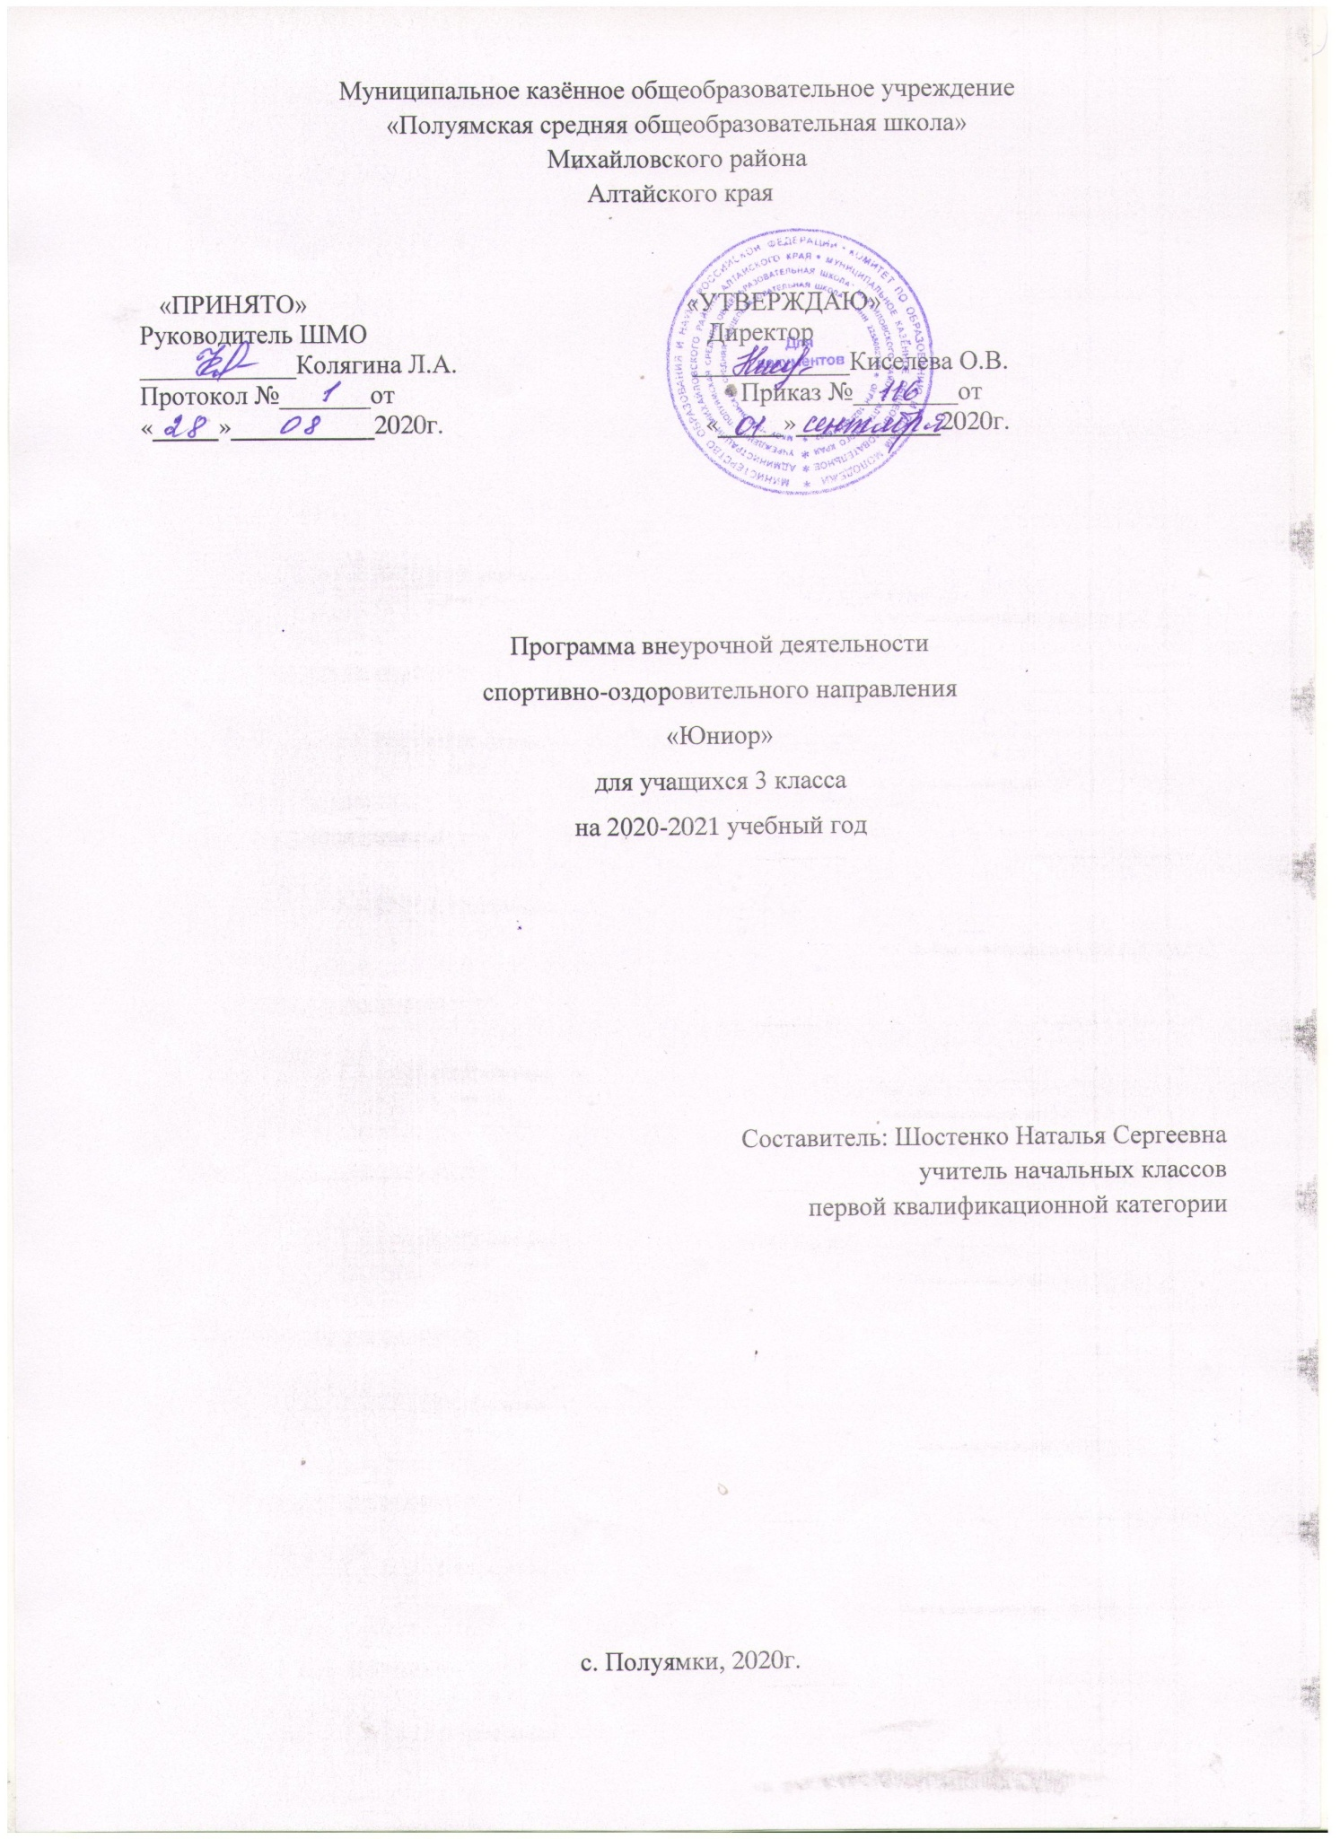

Пояснительная записка
Рабочая программа по внеурочной деятельности спортивно-оздоровительного направления «Юниор» разработана на основе Федерального государственного образовательного стандарта начального общего образования, Концепции духовно-нравственного развития и воспитания личности гражданина России, планируемых результатов начального общего образования, авторской программы В. И. Лях «Физическая культура», в соответствии с требованиями и рекомендациями образовательной программы «Школа России».
Цель программы: оптимизировать двигательную активность младших школьников на переменах и во внеурочное время.
Достижение поставленной цели связывается с решением следующих задач:
- познакомить детей с разнообразием подвижных игр и возможностью использовать их при организации досуга;
- формировать умение самостоятельно выбирать, организовывать и проводить подходящую игру с учётом особенностей участников, условий и обстоятельств;
- развивать: сообразительность, речь, воображение, коммуникативные умения, внимание, ловкость, инициативу, быстроту реакции, и так же эмоционально-чувственную сферу;
- воспитывать культуру игрового общения, ценностного отношения к подвижным играм как наследию и к проявлению здорового образа жизни.

Описание места курса в учебном плане
Занятия спортивно-оздоровительного направления в 3 классе проводятся во второй половине проводятся 1 раз в неделю по 45 минут. (34 учебные недели)

Планируемые результаты
Внеурочной деятельности спортивно – оздоровительного направления
«Юниор»

Личностные результаты | Метапредметные результаты | Предметные результаты
- вести наблюдения за показателями частоты сердечных сокращений во время выполнения физических упражнений;  - проявление положительных качеств личности и управление своими эмоциями в различных игровых ситуациях;  - взаимодействовать с одноклассниками и сверстниками в процессе занятий подвижными играми; | - вести дневник самонаблюдения за физическим развитием и физической подготовленностью;  - Управлять своими эмоциями; | - Знать о разновидностях физических упражнений: общеразвивающих, подводящих и соревновательных;  - Знать и использовать комплексы ритмической гимнастики;  - Владеть различными формами игровой деятельности.

Содержание программы спортивно - оздоровительного направления «Юниор»

3 класс(34 часа в год)
Игры с элементами спортивных игр:
1. Легкая атлетика –9 занятий
Ученики приобретают основы умений бега на короткие и длинные дистанции, прыжков в длину и высоту с места и с разбега, метаний в цель и на дальность. Бег, прыжки и метания отличаются большой вариативностью выполнения и применения в различных условиях.
2. Ритмическая гимнастика – 10занятий
Игры с элементами ритмической гимнастики способствуют формированию навыка правильной осанки у детей младшего школьного возраста.Музыкально–ритмическая деятельность направлена на воспитание эстетических, физических, нравственных и умственных качеств, развивается познавательный интерес, память, вырабатывается устойчивость произвольного внимания, совершенствуется творческая активность.
3. Подвижные игры –8 занятий
Развитие разнообразных двигательных способностей и совершенствование умений, развитие творчества, воображения, внимания, воспитание инициативности, самостоятельности действий.
4.Лыжная подготовка - 7 занятия
Игры с элементами корректирующие движения лыжника и быстроту реакции.

Учебно-тематический планирование
спортивно-оздоровительного направления «Юниор»

№ п/п | Разделы | 3 год  обучения
 |  | т | п
1 | Игры на взаимодействие между учащимися
2 | Игры, содействующие развитию двигательных качеств
3 | Игры с элементами легкой атлетики | 1 | 8
4 | Игры с элементами ритмической гимнастики | 1 | 9
5 | Игры с элементами спортивных игр | 1 | 7
6 | Игры с элементами лыжной подготовки | 1 | 6
7 | Игры по выбору детей
 | Всего часов | 34

Тематическое планирование
№ | тема занятия | кол-во  часов | место проведения | оборудование
1 | игры с элементами легкой атлетики  «Метатели» | 1 | спортивная площадка | мячи
2 | игра «Пустое место» | 1 | спортивная площадка
3 | игра « У ребят порядок строгий» | 1 | спортивная площадка
4 | игра «К своим флажкам» | 1 | спортивная площадка | флажки
5 | игра «Прыгающие воробушки» | 1 | спортивная площадка | обручи, мешки
6 | Веселые старты «Лабиринт» | 1 | спортивный зал | кегли, мячи, мешки, обручи
7 | «Прыжки по полосам» | 1 | спортивный зал
8 | «Играй, играй, мяч не теряй» | 1 | спортивный зал | мячи
9 | Прыжки в длину и высоту с прямого разбега | 1 | спортивная площадка
10 | ритмическая гимнастика  «Исправь осанку»» | 1 | спортивный зал
11  12 | Упражнения на согласованность движений с музыкой | 2 | спортивный зал | музыкальное сопровождение
13 | игра «Зайцы в огороде» | 1 | спортивная площадка
14  15  16 | Разучивание комплекса ритмических упражнений с лентой «Осеннийлес» | 3 | спортивный зал | музыкальное сопровождение, ленты
17 | Ритмические упражнения с обручами | 1 | спортивный зал | обручи
18 | игра «Верёвочка под ногами» | 1 | площадка | скакалка
19 | «Гимнасты» | 1 | спортивный зал | музыкальное сопровождение, мячи
20 | лыжная подготовка  одновременный двухшажный ход | 1 | спортивная площадка | лыжи
21 | Поворот переступанием | 1 | спортивная площадка
22 | игра «Защита укрепления» | 1 | снежная площадка
23 | игра «Перевозка груза» | 1 | снежная площадка | санки, гимнастические палки
2425 | игры на развитие скорости  «Верхом на клюшке» | 2 | снежная площадка | клюшка
26 | игра – соревнование  «Не уступлю горку!» | 1 | снежная площадка
27 | подвижные игры  игры на внимание и быстроту «Поезд» | 1 | спортивный зал | кегли
28 | игры с прыжками и бегом  «Прыгуны и пятнашки» | 1
29 3031 | «Веселые старты»  Старт группами  Командный бег | 3 | беговая дорожка | кегли, мячи, обручи
32 | «Мини-гандбол» | 1 | спортивная площадка | гандбольный мяч
33  34 | Повторение изученных игр | 2 | спортивная площадка | по выбору

Лист внесения изменений и дополнений
Дата внесения изменений | Характеристика изменений | Причина изменений | Реквизиты документа, которым закреплено изменение | Подпись учителя, внесшего изменения

